**AUTOMOTIVACION**

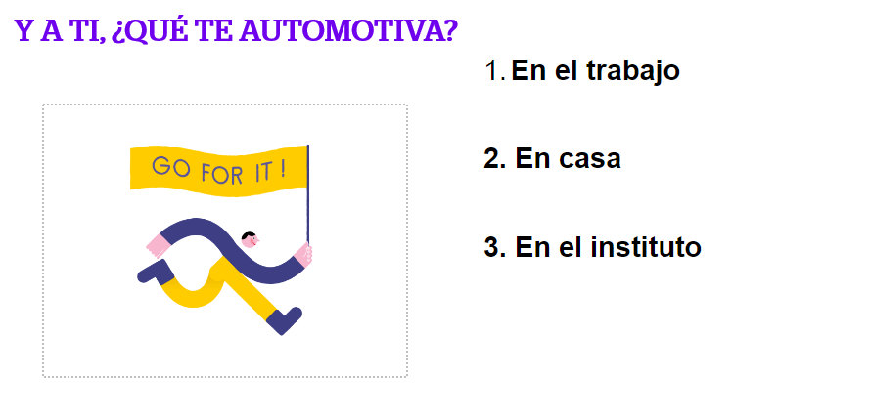

1.- En el trabajo me motiva que me dan trabajo complejos a resolver y que pueda ser el único en resolverlo

2.- En casa el poder levantarme temprano y realizar tareas de hogar para poder estar libre por la tarde y realizar deporte.

3.- En el instituto poder llegar temprano y hacer las consultas que tengo para poder entender y asi ayudar en caso alguien lo requiera



RPTA:

Deberia de atreverse en creer mas en sus habilidades al tener una nueva meta, ya que a nuevas retos el grado de satisfacción según el grado de dificultad es muy aplaudido.

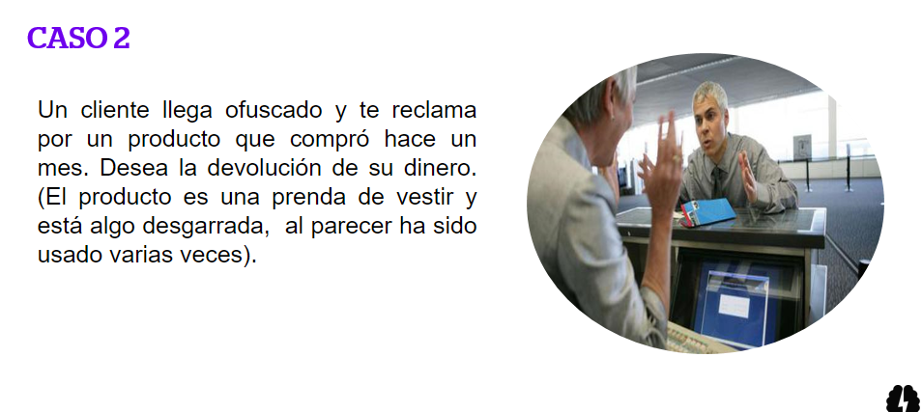

Tratar que la comunicación no sea muy tensa para poder darle alguna otra opción sin que el cliente salga insatisfecho por la mala experiencia.

**LA EMPATIA**

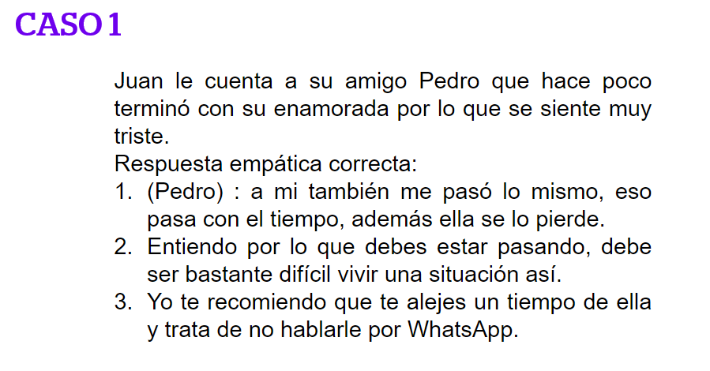

**RPTA: LA OPCION NUMERO 2**

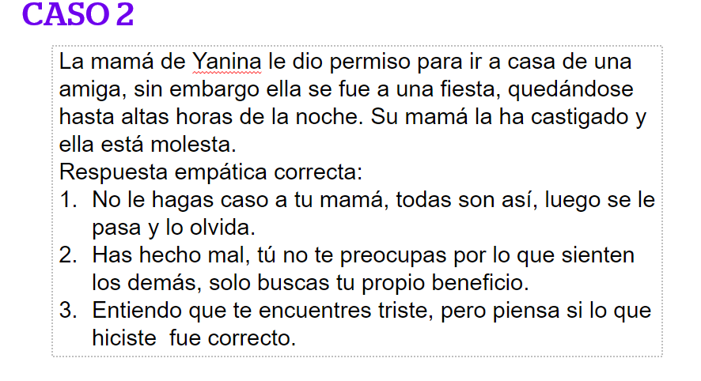

**RPTA: LA OPCION NUMERO 3**